
INSTRUKCJA OBSŁUGI – PL
IN 8722 Wioślarz inSPORTline RW60
SPIS TREŚCI
INSTRUKCJA BEZPIECZEŃSTWA 3
WIDOK PO ROZŁOŻENIU 4
LISTA CZĘŚCI 4
MONTAŻ 7
KONSOLA 11
WYŚWIETLANE INFORMACJE 11
PRZYCISKI 12
UŻYTKOWANIE 12
ROZGRZEWKA 17
JAK ĆWICZYĆ NA WIOŚLARZU TRENINGOWYM? 20
KONSERWACJA 20
PRZECHOWYWANIE 20
WAŻNE UWAGI 21
OCHRONA ŚRODOWISKA 21
WARUNKI GWARANCJI, ZGŁOSZENIA GWARANCYJNE 22

INSTRUKCJA BEZPIECZEŃSTWA
- Przeczytaj uważnie niniejszą instrukcję przed pierwszym użyciem i zachowaj ją na przyszłość.
- Przestrzegaj wszystkich ostrzeżeń i środków ostrożności, w tym etapów montażu. Używaj go tylko zgodnie z przeznaczeniem.
- Aby zapewnić sobie bezpieczeństwo, należy go montować i używać wyłącznie zgodnie z niniejszą instrukcją. Poinformuj wszystkich innych użytkowników o bezpiecznym użytkowaniu.
- Trzymaj go z dala od dzieci i zwierząt. Nie dopuszczaj dzieci bez opieki w pobliżu tego urządzenia. Tylko osoba pełnoletnia może go montować i używać.
- Poproś swojego lekarza o poradę przed rozpoczęciem jakiegokolwiek programu ćwiczeń. Jest to szczególnie konieczne w przypadku problemów zdrowotnych lub przyjmowania leków, które mogą wpływać na tętno, ciśnienie krwi lub poziom cholesterolu.
- Obserwuj sygnały ciała. Jeśli poczujesz jakieś problemy (ból, ucisk w klatce piersiowej, nieregularne bicie serca, duszność, zawroty głowy lub nudności), natychmiast przestań. Niewłaściwe ćwiczenia mogą spowodować poważne problemy zdrowotne lub kontuzje.
- Połóż go tylko na płaskiej, suchej i czystej powierzchni i zachowaj bezpieczny odstęp co najmniej 0,6 m od innych obiektów dla większego bezpieczeństwa. Użyj pokrowca ochronnego, aby chronić dywan lub podłogę.
- Noś odpowiednią odzież i obuwie sportowe. Unikaj zbyt luźnych ubrań.
- Nie używaj go na zewnątrz.
- Przed każdym użyciem należy sprawdzić to urządzenie pod kątem uszkodzeń lub zużycia. Regularnie sprawdzaj wszystkie śruby i nakrętki. Powinny być dobrze dokręcone. W razie potrzeby dokręć ponownie. Nigdy nie używaj uszkodzonego lub zużytego urządzenia, aby zapewnić sobie bezpieczeństwo.
- Jeśli pojawią się ostre krawędzie, przestań używać.
- Jeśli usłyszysz nietypowe dźwięki dochodzące z tego urządzenia, przestań go używać.
- Żadna regulowana część nie powinna wystawać i utrudniać ruchów użytkownika. W danym momencie może z niego korzystać tylko jedna osoba.
- Nie jest przeznaczony do celów terapeutycznych.
- Zachowaj ostrożność podczas podnoszenia lub transportu, aby uniknąć obrażeń pleców. Używaj tylko właściwych technik podnoszenia lub poproś o pomoc inną osobę.
- Nie dokonuj żadnych niewłaściwych modyfikacji tego produktu. W razie potrzeby skontaktuj się z autoryzowanym serwisem.
- Nośność: 150 kg
- Kategoria: HA zgodnie z EN 957 do użytku domowego
- OSTRZEŻENIE! Monitorowanie częstotliwości tętna może nie być w pełni dokładne. Nadmierny wysiłek podczas treningu może prowadzić do poważnych obrażeń, a nawet śmierci. Jeśli zaczniesz czuć się słabo, natychmiast przerwij ćwiczenie.

WIDOK PO ROZŁOŻENIU

LISTA CZĘŚCI
L. p. | OPIS | ILOŚĆ
1 | Komputer | 1
2 | Słupek kierownicy | 1
4 | Kołek | 4
5 | Stabilizator | 1
6 | Lina D5*2000L | 1
7 | Wałek z pianki | 1
8 | Czapka z półkulą | 2
9 | Pianka D23x4Tx400L | 1
10 | Pedał | 2
11 | Pasek na kostkę | 2
12 | Pokrywa tylna | 1
13 | Tylna płyta nośna | 1
15 | Tuleja D10,5*D7,5*9T | 1
16 | Oś | 1
17 | Pokrętło kulkowe | 1
18 | Zestaw spawalniczy do belki ślizgowej | 1
19 | Przesuwana belka | 1
20 | Płyta mocująca | 1
21 | Płytka mocująca do czujnika | 1
22 | Rama główna | 1
23 | Śruba ST4.2*15L | 8
24 | Siedzenie | 1
25 | Wspornik siedzenia | 1
26 | Krążek linowy | 2
27 | Nakrętka D9,5x5T (3/8"-26UNF) | 3
28 | Dolny kabel komputerowy | 1
29 | Czujnik(1) | 1
30 | Dolny kabel komputerowy | 1
31 | Kabel napinający | 1
32 | Czujnik | 1
33 | Silnik | 1
34 | Koło do ciągnięcia liny | 1
35 | Nakrętka zabezpieczająca 3/8"-26UNFx6,5T | 4
36 | Tuleja D13,5*D10*9 | 2
37 | Krążek linowy | 1
38A | Górny kabel komputerowy | 1
38B | Dolny kabel komputerowy(2) | 1
39 | Okrągły magnes | 4
40 | Podkładka plastikowa D10*D24*0.4T | 1
41 | Sprężyna D2.2 * D14 * 65L | 1
42 | Plastikowa obudowa | 2
43 | Śruba imbusowa M10*35L | 1
44 | Koło jałowe | 1
45 | Płyta mocująca do koła jałowego | 1
46 | System magnetyczny | 1
47 | Tuleja D20*D14*11,5 | 1
48 | Pas 300 PJ5 | 1
49L | Lewa ruchoma nasadka | 1
49R | Prawa ruchoma nasadka | 1
50 | Zacisk C S-10(1T) | 3
51 | Regulowana nasadka | 2
52 | Lewa osłona łańcucha | 1
53 | Prawa osłona łańcucha | 1
54 | Sprężyna D13*D1.2*85.5L | 1
55 | Nakrętka nylonowa M10x1,5x10T | 1
56 | Sprężyna spiralna 20*0.7T | 1
57 | Nakrętka nylonowa M8 * 1,25 * 8 T | 2
58 | Tuleja D12*D8.2*12.6L | 6
59 | Bufor D11*7L | 1
60 | Płytka mocująca do sprężyny | 1
61 | Bufor D24*D8*22 | 4
62 | Wspornik mocujący do sprężyny spiralnej | 1
63 | Oś koła zamachowego | 1
64 | Łożysko #6000ZZ | 2
65 | Kabel elektryczny | 1
66 | Śruba ST4x1.41x10L | 2
67 | Śruba M5*0.8*10L | 2
68 | Podkładka płaska D21*D8.5*1.5T | 1
69 | Krążek linowy | 4
70 | Płyta wymuszająca | 1
71 | Śruba M8*25 | 1
72 | Śruba M6 * 1,0 * 20L | 4
73 | Śruba drabinkowa M8*1,25*55,5L | 1
74 | Podkładka sprężynowa D15.4*D8.2*2T | 17
75 | Nakrętka wypukła M8*1,25*15L | 6
76 | Podkładka płaska D16xD8.5x1.2T | 16
77 | Podkładka płaska D25*D8.5x2.0T | 2
78 | Podkładka płaska D20*D11*2T | 3
79 | Śruba ST4.2x1.4x20L | 13
80 | Podkładka zakrzywiona D22*D8.5*1.5T | 4
81 | Podkładka płaska D13*D6.5*1.0T | 4
82 | Klucz do nakrętek | 2
83 | Klucz imbusowy | 1
84 | Śruba M10*1.5*150L | 1
85 | Śruba M8*1,25*95L | 2
86 | Podkładka sprężynowa D10.5*D6.1*1.3T | 4
87 | Śruba imbusowa M8x1,25x20L | 11
88 | Śruba M8x1,25x75L | 4
89 | Śruba M8x1,25x35L | 6
90 | Śruba kwadratowa M8x1,25x75L | 2
91 | Śruba M8*1,25*20L | 2
92 | Śruba M5*0.8*10L | 4
93 | Przewód | 1
94 | Ogranicznik | 2
95 | Płyta montażowa | 1
96 | Nakrętka M8*P1.25*6T | 2
97 | Pas piersiowy | 1
99 | Adapter | 1
100 | Stabilizator przedni | 1

MONTAŻ
KROK 1
- Zamontuj tylny stabilizator (5) do ramy głównej (22) za pomocą podkładki sprężynowej (74), nakrętki wypukłej (75), zakrzywionej podkładki (80) i śruby z łbem kwadratowym (90).
- Zamontuj przedni stabilizator (100) do ramy głównej (22) za pomocą podkładki sprężynowej (74), wypukłej nakrętki (75), zakrzywionej podkładki (80) i śruby z łbem kwadratowym (90).
KROK 2
- Zamontuj tylną płytę nośną (13) z belką ślizgową (19) za pomocą płyty mocującej (95), podkładki sprężynowej (74) i śruby imbusowej (87), jak pokazano na rysunku 1.
- Zamontuj wspornik siedziska (25) do belki ślizgowej (19) za pomocą ogranicznika (61) i nakrętki (96) i śruby (85), jak pokazano na rysunku 2.
- Zamontuj tylną osłonę (12) z tylną płytą nośną (13) za pomocą śruby (72), płaskiej podkładki (81) i podkładki sprężynowej (86), jak pokazano na rysunku 3.
- Zmontuj cały zestaw belek ślizgowych z ramą główną za pomocą nakrętki nylonowej (55), podkładki płaskiej (78) i śruby (84). Możesz złożyć belkę przesuwną za pomocą pokrętła (17).
KROK 3
Zamontuj pedał nożny (10) za pomocą osi (16), płaskiej podkładki (77) i śruby (91).
KROK 4
- Podłącz górny kabel do konsoli (38A) i dolny kabel konsoli (38B), a następnie zamontuj słupek kierownicy (2) na ramie głównej za pomocą podkładki sprężynowej (74), zakrzywionej podkładki (80) i śruby imbusowej (87) jak pokazano na zdjęciu A.
- Podłączanie dolnego kabla komputerowego (28), dolnego kabla komputerowego (30) i górnego kabla komputerowego (38A) z kablami podłączonymi do komputera (1), jak pokazano na rysunku (b). Zamontuj komputer (1) do słupka kierownicy (2) za pomocą śruby (92), jak pokazano na rysunku B.

KONSOLA
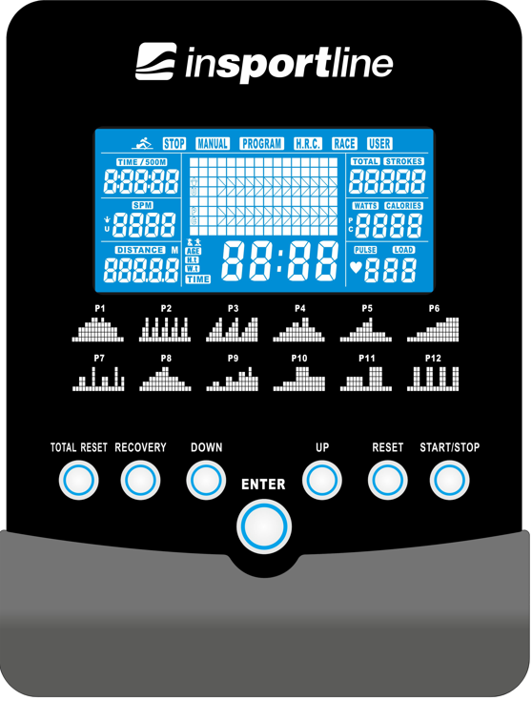
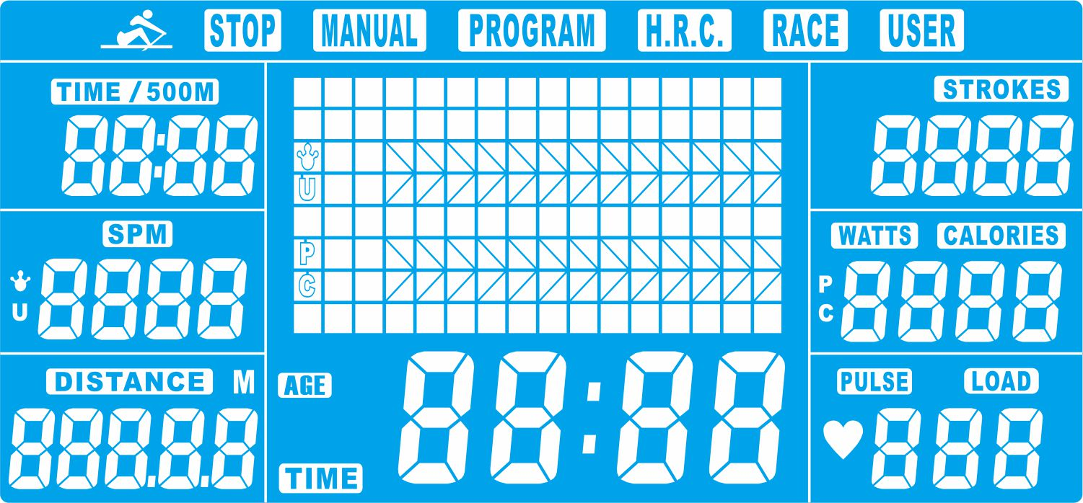

WYŚWIETLANE INFORMACJE
WYŚWIETLACZ | OPIS
WATTS | Wyświelta moc  W zakresie 0~999
CALORIES | Wyświetla spalone kalorie na ćwiczenie  Zakres 0~9999; ustawianie zakresu 0~9990 Cal
DISTANCE | Wyświetla odległość  Zakres 0~99999; naciśnij, by zmienić wartość o 100.
PULSE | Wyświetla tętno  Zakres 0-30~230
TIME/500M | Czas wyświetlania do osiągnięcia 500 M  Zakres wyświetlania 0:00~99:00  Wartość jest aktualizowana co 6 sekund; konsola może wyświetlać wartość tylko wtedy, gdy odległość 500 m zostanie osiągnięta w ramach ustawionej prędkości
SPM | Pociągnięcia na minutę  Zakres 0~99; Naciśnij, by zmienić wartość o 5.
LOAD | Opór  Ustawianie zakresu 1~16
STROKES | Suma uderzeń  Zakres wyświetlania: 0~9999  Wartość jest usuwana, gdy konsola jest wyłączona lub odłączona od zasilania
TIME | Wyświetla czas ćwiczeń
MANUAL | Program ręczny
PROGRAM | 12 programów predefiniowanych
H.R.C. | Program tętna docelowego
RACE | Wyścig z komputerem
USER | Utworzenie program użytkownika

PRZYCISKI
PRZYCISK | OPIS
Up | Zwiększanie wartości lub w górę w menu
Down | Zmniejszanie wartości lub w dół w menu
ENTER | Potwierdzenie wyboru
Reset | Przytrzymaj przycisk przez 2 sekundy aby włączyć / wyłączyć konsolę  Resetuje wartości  Powrót do menu głównego po zakończeniu programu treningowego
Start / Stop | Włącz/wyłącz program treningowy
Recovery | Program odzyskiwania

UŻYTKOWANIE
WŁĄCZANIE
Podłącz do prądu lub przytrzymaj przycisk RESET przez 2 sekundy, konsola uruchomi się i rozlegnie się sygnał dźwiękowy, wszystkie informacje pojawią się na wyświetlaczu przez 2 sekundy (rys. 1). Następnie możesz wybrać program ćwiczeń. Bez względu na to, na jakim poziomie obciążenia kończy się program, zawsze powraca do 1 poziomu obciążenia.
Rys. 1
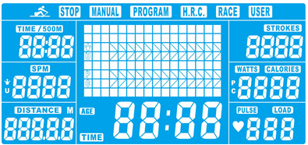

TRYB CZUWANIA
Jeśli konsola nie wykryje żadnego sygnału przez 4 sekundy, przełącza się w tryb czuwania. Wszystkie dane zostaną zapisane do następnej sesji treningowej.
WYBÓR PROGRAMU
Po wybraniu i zatwierdzeniu użytkownika można skorzystać z przycisków nawigacyjnych, aby wybrać program. Programy są w kolejności: ręczny - zaprogramowany program - H.R.C - wyścig - użytkownika. Potwierdź swój wybór, naciskając ENTER.
PROGRAM RĘCZNY
Naciśnij przycisk START / STOP w menu głównym, aby uruchomić program ręczny.
Można również wybrać program ręczny za pomocą przycisków nawigacyjnych, wybrać MANUAL i potwierdzić naciskając ENTER.
Użyj przycisków nawigacyjnych, aby ustawić wartości docelowe: czas / dystans / kalorie / puls i naciśnij ENTER, aby potwierdzić (rys. 2). Czasu i dystansu nie można ustawić w tym samym czasie.
Naciśnij START/STOP, aby uruchomić program (rys.3). Wartości zaczynają odejmować od wartości ustawionych. Użyj przycisków nawigacyjnych, aby ustawić opór w zakresie 1–16.
Gdy jedna wartość osiągnie 0, konsola zatrzyma się i wyda dźwięk przez 8 sekund (naciśnij dowolny przycisk, aby zakończyć dźwięk). Następnie wyświetlane są wartości średnie. Czas jest resetowany do pierwotnej ustawionej wartości.
Naciśnij RESET, aby powrócić do menu głównego.
Rys. 2 | Rys. 3
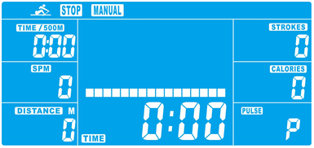 | 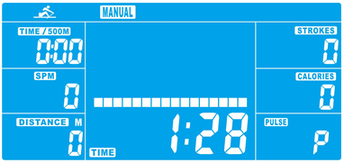
PROGRAMY PREDEFINIOWANE
Za pomocą przycisków Nawigacyjnych wybierz tryb PROGRAM i naciśnij ENTER.
Za pomocą przycisków nawigacyjnych wybierz program 1 - 12 (rys. 4). Naciśnij ENTER, aby potwierdzić.
Użyj przycisków nawigacyjnych, aby ustawić CZAS (rys. 5) i naciśnij ENTER, aby potwierdzić.
Naciśnij START / STOP, aby uruchomić program. Użyj przycisków nawigacyjnych, aby dostosować opór między poziomami 1–16.
Gdy wartość czasu osiągnie 0, konsola zatrzyma się i wyda sygnał dźwiękowy przez 8 sekund (naciśnij dowolny przycisk, aby zakończyć sygnał dźwiękowy), a średnie wartości zostaną wyświetlone. Czas jest ustawiony zgodnie z pierwotną wartością.
Naciśnij RESET, aby powrócić do menu głównego.
Rys. 4 | Rys. 5
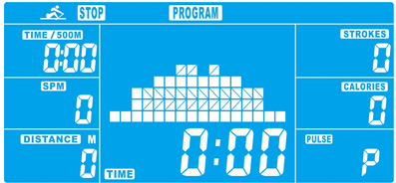 | 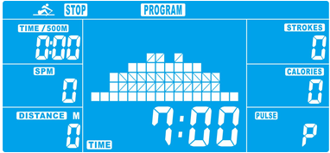
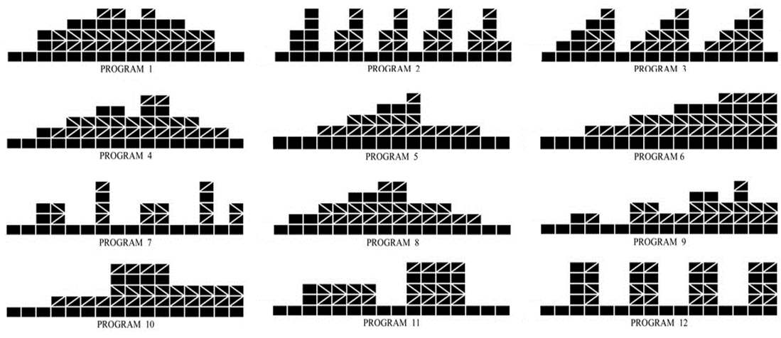
H.R.C
Użyj przycisków nawigacyjnych, aby wybrać program HRC i naciśnij ENTER, aby potwierdzić.
Użyj przycisków nawigacyjnych, aby ustawić wiek (domyślny wiek to 25 lat, rys. 6.) i naciśnij ENTER, aby potwierdzić.
Użyj przycisków nawigacyjnych, aby wybrać 55%, 75%, 90% i docelowe tętno (rys. 7).
Zaprogramowana wartość tętna: 55% (107 uderzeń na minutę), 75% (146 uderzeń na minutę), 90% (175 uderzeń na minutę), TAG (100 uderzeń na minutę) jest wyświetlana w oknie PULSE. W przypadku wybrania własnego docelowego tętna (TAG), zacznie migać wartość 100 (rys. 8) i można użyć przycisków nawigacyjnych, aby ustawić wartości 0-30 ~ 230.
Użyj przycisków nawigacyjnych, aby ustawić czas (rys. 9).
Użyj przycisków START / STOP, aby uruchomić program. Jeśli nie zostanie wykryty puls, na wyświetlaczu LCD pojawi się ikona . Po wykryciu impulsu rozpoczyna się odliczanie. Gdy odliczanie osiągnie 0, program zatrzymuje się i emituje sygnał dźwiękowy przez 8 sekund (naciśnij dowolny przycisk, aby zatrzymać dźwięk), wyświetlane są średnie wartości, a czas powraca do pierwotnie ustawionej wartości.
Jeśli puls nie osiąga aktualnie ustawionej wartości, poziom obciążenia będzie wzrastał o 1 poziom co 30 sekund, aż osiągnie docelowe tętno lub poziom obciążenia będzie maksymalny (16).
Jeżeli tętno aktualnie przekracza ustawioną wartość, poziom obciążenia będzie się zmniejszał o 1 poziom co 15 sekund i co 2 sekundy będzie rozlegał się sygnał dźwiękowy. Jeśli tętno jest wyższe niż ustawiona wartość, nawet przy poziomie oporu 1 przez ponad 30 sekund, konsola automatycznie wyłączy się ze względów bezpieczeństwa.
Jeśli nie zostanie wykryte tętno, wartość obciążenia natychmiast zmniejszy się o 1 poziom, a następnie co 15 sekund o dodatkowy 1 poziom, jeśli przez 30 sekund nie zostanie wykryte tętno, konsola wyłącza się.
Naciśnij RESET, aby powrócić do menu głównego.

Rys. 6 | Rys. 7
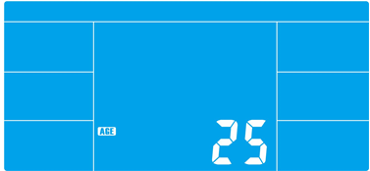 | 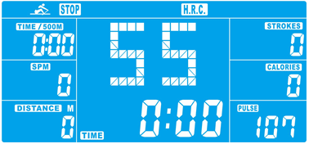
Rys. 8 | Rys. 9
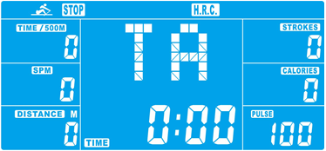 | 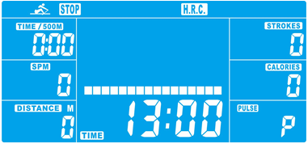
Wraz z wiekiem docelowe tętno jest niższe.
WYŚCIG
Użyj przycisków nawigacyjnych, aby wybrać wyścig (RACE) i naciśnij ENTER, aby potwierdzić.(Rys. 10)
Użyj przycisków nawigacyjnych, aby ustawić SPM (wartość domyślna 10), potwierdź dystans (wartość domyślna 500) naciskając ENTER. (Rys. 11)
(Łączna liczba poziomów to 15, L1 = 1:00 min / 500m, L15 = 8:00 / 500m, zwiększenie o 0:30 / 500m)
Naciśnij przycisk START / STOP, aby uruchomić program. Wyświetlacz pokazuje prędkość użytkownika i komputera (rys. 12).
Postęp komputera wyświetlany jest w polu PC, postęp użytkownika w polu USER (rys. 13).
Gdy jakakolwiek wartość osiągnie 0, czy to przez użytkownika, czy przez komputer, program zatrzymuje się, a dane są wyświetlane (rys. 14). Rozlegnie się sygnał dźwiękowy, naciśnij dowolny przycisk, aby wyłączyć sygnał.
Naciśnij RESET, aby powrócić do menu głównego.
Rys. 10 | Rys. 11
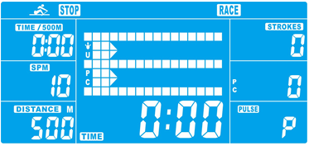 | 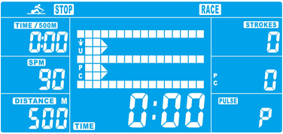
Rys. 12 | Rys. 13
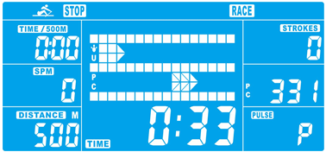 | 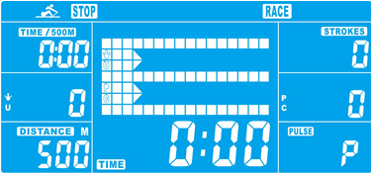
Rys. 14
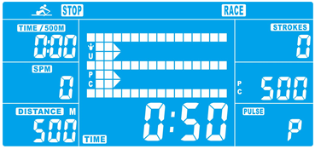
PROGRAMY UŻYTKOWNIKA
Użyj przycisków nawigacyjnych, aby wybrać USER i naciśnij ENTER, aby potwierdzić.
Użyj przycisków nawigacyjnych, aby ustawić opór dla każdej części programu (rys. 15), naciśnij ENTER, aby potwierdzić opór, przejdź do następnej części programu, przytrzymaj MODE przez 2 sekundy, aby wyjść z ustawień.
Użyj przycisków nawigacyjnych, aby ustawić CZAS (rys. 16) i potwierdź przyciskiem ENTER.
Użyj przycisku START / STOP, aby uruchomić program, użyj przycisków nawigacyjnych, aby ustawić opór.
Gdy czas treningu osiągnie 0, konsola wyłączy się i rozlegnie się sygnał dźwiękowy przez 8 sekund. Naciśnij dowolny przycisk, aby wyłączyć sygnał dźwiękowy.
Naciśnij START / STOP, aby wstrzymać program.
Naciśnij RESET, aby powrócić do menu głównego.
Rys. 15 | Rys. 16
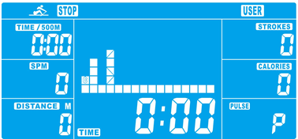 | 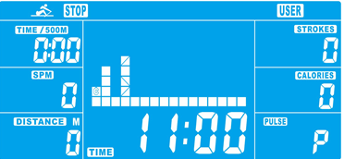

TRYB RECOVERY
W trybie odpoczynku użytkownik musi nosić pas piersiowy. Po wykryciu pulsu możesz nacisnąć przycisk RECOVERY.
Wszystkie funkcje oprócz czasu i zatrzymania tętna (rys. 17), czas wyświetla odliczanie 0:60 i początek odliczania.
Gdy odliczanie osiągnie 0, wyświetlane są wyniki FX (x = 1–6) (rys. 18).
Naciśnij RECOVERY, aby powrócić do menu głównego.
Wartości mają charakter wyłącznie orientacyjny i nie służą do celów medycznych.

Rys. 17 | Rys. 18
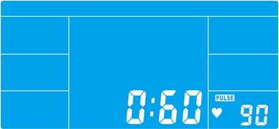 | 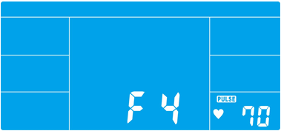

1.0 | Doskonale
1.0 < F < 2.0 | Bardzo dobrze
2.0 < F < 2.9 | Dobrze
3.0 < F < 3.9 | Przeciętnie
4.0 < F < 5.9 | Poniżej przeciętnej
6.0 | Źle
UWAGA:
Jeśli konsola wyświetla błąd E-2, sprawdź, czy kable są prawidłowo podłączone.
Po 4 minutach bezczynności konsola przechodzi w tryb uśpienia.

ROZGRZEWKA
Regularne ćwiczenia zaczynają się od rozgrzewki, a kończą na ćwiczeniach spoczynkowych. Rozgrzewka powinna przygotować organizm do kolejnego obciążenia. Ćwiczenia spoczynkowe powinny wtedy zapobiegać urazom i skurczom mięśni. Wykonaj rozgrzewkę i ćwiczenia odpoczynkowe zgodnie z poniższą tabelą.
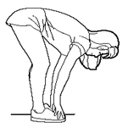 | Skłony w przód  Pochyl się do przodu. Utrzymuj rozluźnione plecy i ramiona i pochyl się do przodu na palcach. Przytrzymaj w tej pozycji przez 15 sekund. Ugnij lekko kolana.
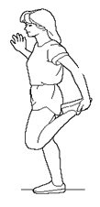 | Rozciąganie mięśni czworogłowych ud  Oprzyj się jedną ręką o ścianę. Połóż drugą rękę za sobą i chwyć stopę. Przyciągnij ją do swoich pośladków. Przytrzymaj przez 30 sekund i powtórz z drugą nogą.
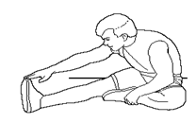 | Kolana  Usiądź i wyprostuj prawą nogę. Umieść podeszwę lewej stopy na wewnętrznej stronie prawego uda. Wyciągnij prawą rękę do końca wyciągniętej nogi. Przytrzymaj przez 15 sekund i zwolnij. Powtórz również z lewą stopą.
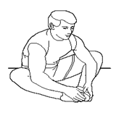 | Mięśnie wewnętrzne ud  Usiądź na podłodze ze złączonymi palcami. Kolana skierowane na zewnątrz. Przyciągnij stopy do pachwiny. Opuść kolana. Przytrzymaj przez 30-40 sekund, jeśli to możliwe.
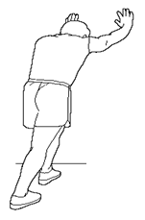 | Łydki I ścięgna Achillesa  Oprzyj się o ścianę z jedną nogą do tyłu i rękami do przodu. Rozciagnij prawą stopę i zostaw lewą stopę na ziemi. Zegnij lewą nogę i popchnij do przodu, popychając biodra do ściany. Przytrzymaj przez 30-40 sekund. Trzymaj nogi napięte i powtórz z drugą nogą.
Faza ćwiczeń
To etap, w którym wkładasz wysiłek. Po regularnym stosowaniu mięśnie nóg staną się bardziej elastyczne. Pracuj we własnym tempie, ale pamiętaj, aby przez cały czas utrzymywać stałe tempo. Tempo pracy powinno wystarczyć, aby podnieść tętno do strefy docelowej pokazanej na poniższym wykresie.
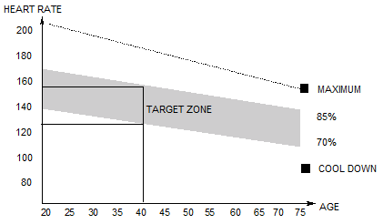
Faza wyciszenia
Ten etap ma na celu rozluźnienie układu sercowo-naczyniowego i mięśni. To powtórka fazy rozgrzewki. Najpierw zmniejsz tempo i kontynuuj w tym wolniejszym tempie przez około 5 minut, zanim zejdziesz z wioślarza. Ćwiczenia rozciągające należy teraz powtórzyć, ponownie pamiętając, aby nie zmuszać ani nie szarpać mięśni do rozciągania.
Gdy staniesz się sprawniejszy, możesz potrzebować trenować dłużej i ciężej. Wskazane jest, aby trenować co najmniej trzy razy w tygodniu, a jeśli to możliwe, rozłóż treningi równomiernie w ciągu tygodnia.
UJĘDRNIENIE MIĘŚNI
Aby wzmocnić mięśnie podczas ćwiczeń, będziesz musiał ustawić dość wysoki opór. Spowoduje to większe obciążenie mięśni nóg i może oznaczać, że nie będziesz mógł trenować tak długo, jak chcesz. Jeśli chcesz poprawić swoją kondycję, musisz zmienić program treningowy. Powinieneś trenować normalnie podczas fazy rozgrzewki i schładzania, ale pod koniec fazy ćwiczeń powinieneś zwiększyć opór, aby twoje nogi pracowały ciężej. Będziesz musiał zmniejszyć prędkość, aby utrzymać tętno w strefie docelowej.
UTRATA WAGI
Ważnym czynnikiem jest tutaj ilość włożonego wysiłku. Im ciężej i dłużej pracujesz, tym więcej kalorii spalisz. To tak samo, jakbyś trenował, aby poprawić swoją kondycję, a różnica jest celem.

Ćwiczenia podstawowe
- Usiądź na siodełku i przymocuj stopy do pedałów za pomocą pasków na rzepy. Następnie chwyć drążek do wiosłowania.
- Przyjmij pozycję wyjściową, pochyl się do przodu z wyprostowanymi ramionami i ugiętymi kolanami, jak pokazano (Rys. 1).
- Odepchnij się do tyłu, jednocześnie prostując plecy i nogi (Rys 2).
- Kontynuuj ten ruch, aż pochylisz się lekko do tyłu, na tym etapie powinieneś wyciągnąć ręce z boku. (Rys3). Następnie wróć do etapu 2 i powtórz. Patrz poniżej.
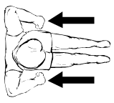 | 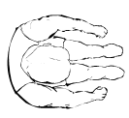 | 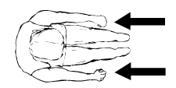
Rysunek 1 | Rysunek 2 | Rysunek 3

Czas na trening
Wioślarstwo jest forsowną formą ćwiczeń, dlatego najlepiej zacząć od krótkich, łatwych zaprogramowanych ćwiczeń i rozbudowywać je do dłuższych i cięższych treningów. Zacznij wiosłować przez około 5 minut i w miarę postępów zwiększaj długość swojego treningu, aby dopasować się do poprawiającego się poziomu sprawności. W końcu powinieneś być w stanie wiosłować przez 15-20 minut, ale nie próbuj robić tego zbyt szybko.
Staraj się trenować co drugi dzień, 3 razy w tygodniu. To daje Twojemu ciału czas na regenerację między treningami.
Alternatywne style wioślarskie.
Wiosłowanie tylko ramionami
To ćwiczenie ujędrni mięśnie ramion, barków, pleców i brzucha. Usiądź, jak pokazano na Rys. 4, wyprostuj nogi, pochyl się do przodu i chwyć za uchwyty. Stopniowo i w kontrolowany sposób odchyl się do tyłu, tuż obok pozycji wyprostowanej, kontynuując ciągnięcie uchwytów w kierunku klatki piersiowej. Wróć do pozycji wyjściowej i powtórz. Patrz poniżej.
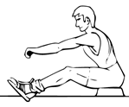 | 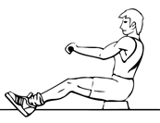 | 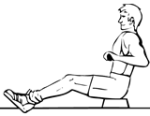
Rysunek 4 | Rysunek 5 | Rysunek 6

Wiosłowanie tylko nogami
To ćwiczenie pomoże wzmocnić mięśnie nóg i pleców. Z wyprostowanymi plecami i wyciągniętymi ramionami, zegnij nogi, aż złapiesz uchwyty ramion wiosłowania w pozycji wyjściowej, rys. 7. Użyj nóg, aby odepchnąć ciało do tyłu, jednocześnie trzymając ręce i plecy prosto.
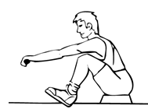 | 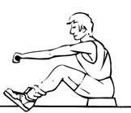 | 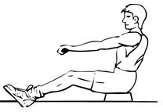
Rysunek 7 | Rysunek 8 | Rysunek 9

JAK ĆWICZYĆ NA WIOŚLARZU TRENINGOWYM?
Fazy prawidłowego wiosłowania w celu wzmocnienia określonych mięśni:
- Suw (mięśnie dolnej części ciała): zegnij kolana i wyprostuj ramiona. Chwyć uchwyt i wyprostuj plecy (Rysunek 01).
- Ruch (środkowe mięśnie): odpychaj się nogami i zginaj ręce (rys. 02).
- Koniec (mięśnie górnej części ciała): Ściśnij mocno plecy i nogi. Trzymaj nadgarstki prosto i pociągnij za uchwyt (rys. 03).
- Trening mięśnia czworogłowego uda (rys. 04).
- Trening mięśni ramion (rys. 05).
- Ćwiczenie mięśni pleców i brzucha (rys. 06).
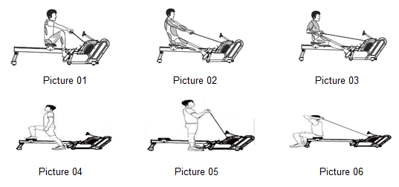

KONSERWACJA
- Czyszczenie: Do czyszczenia produktu używaj miękkiej szmatki i delikatnego środka czyszczącego.
- Nie używaj materiałów ściernych ani rozpuszczalników do plastikowych części.
- Wytrzyj pot po każdym użyciu.
- Chroń konsolę przed wilgocią, aby uniknąć uszkodzenia elektroniki.
- Chroń urządzenie i konsolę przed bezpośrednim działaniem promieni słonecznych.
- Sprawdź wszystkie śruby i prawidłowe dokręcenie pedałów przynajmniej raz w tygodniu. Dokręcić w razie potrzeby.
- Przechowuj w suchym i czystym miejscu. Trzymaj z dala od dzieci.

PRZECHOWYWANIE
Przechowuj wioślarz w czystym i suchym otoczeniu. Upewnij się, że włącznik zasilania jest wyłączony, a urządzenie nie jest podłączone do gniazdka elektrycznego.

WAŻNE UWAGI
- Ten wioślarz treningowy podlega standardowym przepisom bezpieczeństwa i nadaje się tylko do użytku domowego. Jakiekolwiek inne użycie jest zabronione i może być niebezpieczne dla użytkowników. Nie ponosimy odpowiedzialności za obrażenia spowodowane niewłaściwym i niedozwolonym użytkowaniem urządzenia.
- Skonsultuj się z lekarzem przed rozpoczęciem treningu. Lekarz powinien ocenić, czy jesteś fizycznie zdolny do korzystania z urządzenia i ile wysiłku możesz wykonać. Nieprawidłowe ćwiczenie lub zmiana pozycji ciała może zaszkodzić zdrowiu.
- Uważnie przeczytaj poniższe wskazówki i zalecenia. Jeśli podczas wysiłku wystąpi ból, nudności, nierówny oddech lub inne problemy zdrowotne, natychmiast przerwij ćwiczenie. Jeśli ból utrzymuje się, należy natychmiast skontaktować się z lekarzem.
- Ten wioślarz treningowy nie nadaje się do celów zawodowych lub medycznych. Nie można go również używać do celów leczniczych.
- Czujnik tętna nie jest urządzeniem medycznym. Dostarcza jedynie przybliżonych informacji na temat średniego tętna, a każda sugerowana częstotliwość tętna nie jest medycznie wiążąca. Zgromadzone dane mogą nie zawsze być dokładne w odniesieniu do niekontrolowanych czynników ludzkich i środowiskowych.

OCHRONA ŚRODOWISKA
Po wygaśnięciu żywotności produktu lub jeśli ewentualna naprawa jest nieopłacalna, należy go zutylizować zgodnie z lokalnymi przepisami i w sposób przyjazny dla środowiska na najbliższym złomowisku.
Poprzez odpowiednią utylizację chronisz środowisko i źródła naturalne. Ponadto możesz pomóc chronić zdrowie ludzkie. Jeśli nie masz pewności co do prawidłowej utylizacji, poproś lokalne władze o więcej informacji, aby uniknąć naruszenia prawa lub sankcji.
Nie wyrzucaj baterii do odpadów domowych, ale przekaż je do miejsca recyklingu.

WARUNKI GWARANCJI, ZGŁOSZENIA GWARANCYJNE
Gwarant:
inSPORTline Polska
Ciemiętniki 19, 29-120 Kluczewsko
NIP: 6090063070, REGON: 260656756

Okres gwarancji rozpoczyna się od daty zakupu towaru przez klienta. Gwarancja udzielana jest w trzech wariantach:

- Gwarancja Domowa - Przeznaczona jest dla sprzętu wykorzystywanego do użytku prywatnego, nie komercyjnego przez Kupującego będącego konsumentem. (okres gwarancji: 24 miesiące).

- Gwarancja Pół-komercyjna - Przeznaczona jest dla sprzętu wykorzystywanego w hotelach, spa, szkołach, ośrodkach rehabilitacji, itp. (okres gwarancji: 12 miesięcy).

- Gwarancja Komercyjna - Przeznaczona jest dla sprzętu wykorzystywanego w hotelach, spa, szkołach, ośrodkach rehabilitacji, klubach fitness oraz siłowniach, itp. (okres gwarancji: 12 miesięcy).

Brak informacji o wariancie gwarancji, na dowodzie zakupu (fakturze lub paragonie), domyślnie oznacza Gwarancje Domową.

Gwarancja obejmuje usunięcie usterek, które w sposób dający się udowodnić wynikają z zastosowania wadliwych materiałów lub są wynikiem błędów produkcyjnych.
Gwarancja nie obejmuje czynności związanych z konserwacją, czyszczeniem, regulacją i ze skręcaniem połączeń śrubowych danego przedmiotu, do których to czynności zobowiązany jest Kupujący we własnym zakresie i na własny koszt.

Dowodem udzielenia gwarancji są niniejsze Warunki gwarancji wraz z oświadczeniem Gwaranta zawartym na dowodzie zakupu (fakturze lub paragonie). W celu realizacji uprawnień z gwarancji Kupujący winien okazać warunki gwarancji oraz dowód zakupu (paragon lub fakturę VAT). Gwarancja obowiązuje na terenie Polski.

Uprawnienia z gwarancji nie przysługują w przypadku:

- uszkodzenia mechanicznego, które powstało w transporcie produktu do Kupującego za pomocą firm transportowych. Kupujący jest zobowiązany do sprawdzenia towaru przy dostawie, w celu wykrycia ewentualnych uszkodzeń w transporcie. W przypadku wykrycia takiego uszkodzenia, Kupujący zobowiązany jest niezwłocznie poinformować podmiot sprzedający oraz sporządzić protokół szkody z przewoźnikiem (firmą kurierską/pocztową). W przypadku braku sporządzenia protokołu szkody Gwarant nie ponosi odpowiedzialności za szkody spowodowane przez firmy kurierskie/pocztowe.
- Uszkodzenia i zużycie takich elementów jak: linki, paski, wtyki, gniazdka, przełączniki, przyciski, baterie, przewody, elementy gumowe, pedały, uchwyty z gąbki, kółka, łożyska, tapicerka, rączki itp., chyba że ujawniona w tych elementach wada nie jest skutkiem naturalnego zużycia, a powstała z przyczyny tkwiącej w tym elemencie.
- Drobne, powierzchowne zarysowania, odbarwienia lub spękania powłoki kryjącej.
- Używania przez Kupującego, niezgodnych z instrukcją obsługi sprzętu, środków eksploatacyjnych lub czyszczących.
- Niewłaściwego zabezpieczenie sprzętu przez Kupującego przed działaniem czynników zewnętrznych tj. wilgoci, temperatury, kurzu, itp.
- Niestosowania przez Kupującego wymaganych (zgodnie z instrukcją obsługi) materiałów eksploatacyjnych.
- Przeróbek i zmian konstrukcyjnych, dokonywanych przez Kupującego lub inne osoby nieuprawnione do tego działania przez Gwaranta.
- Normalnego użytkowania (normalne zużycie części eksploatacyjnych).
- Uszkodzenia sprzętu na skutek nieprawidłowego montażu przez Kupującego lub osoby trzecie.

W przypadku zasadności zgłoszenia reklamacyjnego Gwarant zapewnia transport i usługę serwisową przedmiotu gwarancji.

W przypadku braku zasadności zgłoszenia reklamacyjnego Kupujący będzie mógł odebrać przekazany przedmiot w siedzibie Gwaranta lub zamówić usługę wysyłki danego przedmiotu na własny koszt.

W wyjątkowych przypadkach, aby zdiagnozować usterkę i stwierdzić zasadność zgłoszenia reklamacyjnego Gwarant może zażądać przygotowania sprzętu do odbioru. Odbiór ten może być dokonany przez firmę spedycyjną, wówczas Kupujący zobowiązany jest przygotować towar w sposób bezpieczny do odbioru. Kupujący wyda przedmiot sprzedaży bez zanieczyszczeń, w opakowaniu oryginalnym lub zastępczym pozwalającym na przetransportowanie przedmiotu sprzedaży w stanie bezpiecznym.

Gwarant zobowiązany jest ustosunkować się do zgłoszenia gwarancyjnego w terminie do 14 dni. Naprawa gwarancyjna zostanie wykonana w najkrótszym możliwym terminie. W wyjątkowych przypadkach, gdy naprawa przedmiotu sprzedaży będzie wymagać sprowadzenia niedostępnych w Polsce lub nietypowych części z zagranicy, termin może być wydłużony. Kupujący zostanie poinformowany o takiej sytuacji drogą mailową lub telefonicznie.

Gwarant zobowiązuje się do naprawy uszkodzonego sprzętu w przypadku zasadności zgłoszenia gwarancyjnego. Wymiana towaru na nowy możliwa jest jedynie w przypadku braku możliwości naprawy sprzętu i gdy wada przedmiotu sprzedaży jest istotna. Zwrot kwoty zakupu za sprzęt jest możliwy jedynie w przypadku braku możliwości naprawy i braku możliwości wymiany na nowy oraz gdy wada jest istotna.

Okresowe przeglądy techniczne sprzętu (dotyczy sprzętu przeznaczonego do użytku pół-komercyjnego oraz komercyjnego)

Po upływie 6 i 12 miesięcy obowiązywania gwarancji, Gwarant zaleca przeprowadzenie przeglądu technicznego sprzętu. Wszystkie części, które zostaną wymienione w trakcie okresowego przeglądu technicznego, zostaną użyte przez Gwaranta nieodpłatnie w ramach gwarancji ( poza częściami zużytymi w trakcie normalnego użytkowania). Kupujący zobowiązany jest jedynie do pokrycia kosztów przeglądu technicznego i dojazdu do klienta wg. indywidualnej wyceny.
Wiążącej wyceny dokonuje dział serwisowy Gwaranta.

Zgłoszenia gwarancyjne

W celu zgłoszenia reklamacyjnego należy przesłać FORMULARZ GWARANCYJNY za pomocą strony internetowej Gwaranta www.e-insportline.pl.
Formularz gwarancyjny powinien zawierać takie informacje jak:
Imię i Nazwisko / Numer telefonu / Adres / Dowód zakupu / Nazwa produktu / Opis Wady.

Klient zostanie poinformowany o zakończeniu i wyniku reklamacji przez e-mail lub telefonicznie.


inSPORTline Polska
Ciemiętniki 19, 29-120 Kluczewsko
Telefon: +48 510 275 999
E-mail: biuro@e-insportline.pl
NIP: 6090063070, REGON: 260656756

